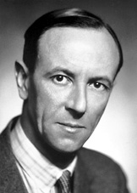
Chadwick
Nom : Chadwick

Nom complet : James Chadwick

Nationalité : Angleterre

Période de temps : 20 octobre 1891 à 24 juillet 1974

Drapeau :
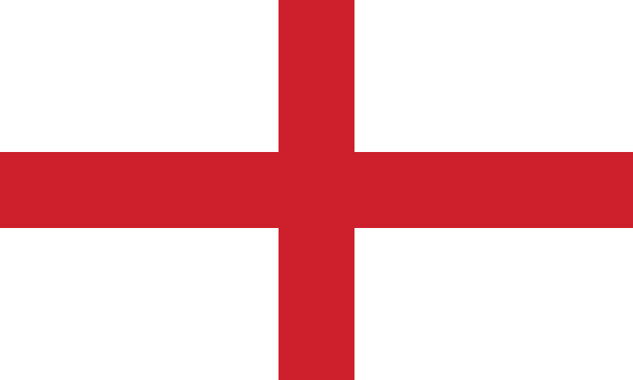

Découverte : Il a découvert le neutron
